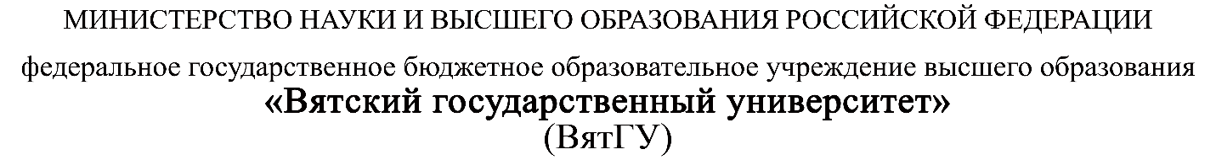

**Техническая документация**

ПМ.03 Ревьюирование программных продуктов

|  |  |
| --- | --- |
| Пасиченко Данил Андреевич | |
| *(Ф.И.О. обучающегося)* | |
| 09.02.07 Информационные системы и программирование | |
| *(специальность)* | |
|  | |
| Учебная группа | ИСПк-301-51-00 |

Киров, 2022 г.

Оглавление

**Описание структуры ПО** 3

**Требование к хранимым и обрабатываемым данным** 4

**Требования к программно-аппаратным средствам** 5

# **Описание структуры ПО**

Описание структуры:

1. Пользователь бота отдает команду;
2. Бот передает команду на сервер;
3. Программа на сервере обрабатывает полученный от бота запрос;
4. Сервер отдает ответ боту;
5. Бот выводит ответ на экран приложения пользователю.

На рисунке 1 представлена основная схема обмена сообщениями с ботом.

Рисунок 1 - Схема обмена сообщениями с ботом

Диаграмма декомпозиции представлена на рисунке 2.

Рисунок 2 – Диаграмма декомпозиции

# **Требование к хранимым и обрабатываемым данным**

Хранимые данные представляют собой встроенные ссылки с обучающим материалом и id создателя для возможности пересылки сообщений

Обрабатываемые данные должны подаваться строго в текстовом варианте.

# **Требования к программно-аппаратным средствам**

Для работы с программой необходимо устройство с интернет-соединением и аккаунт в приложении Telegram.